Рекомендации родителя средней группы
по теме недели «9 мая – день Победы»

1. Расскажите детям:
Посмотрите презентацию о войне https://infourok.ru/prezentaciya-na-temu-den-pobedi-starshaya-gruppa-2499932.html.
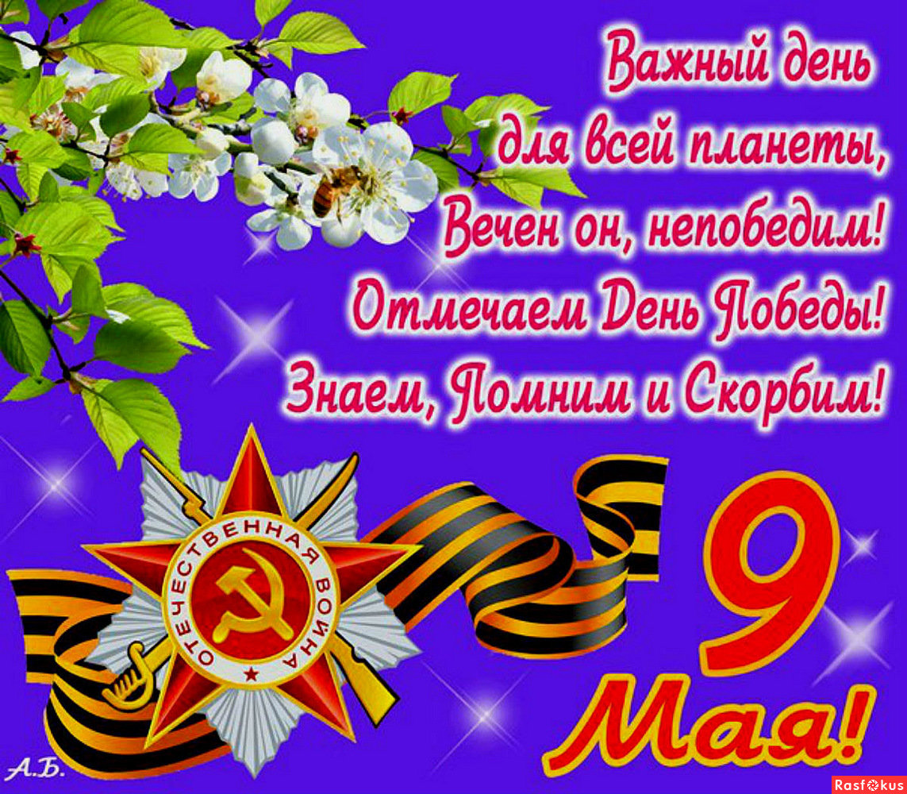
какой праздник отмечается в нашей стране 9 мая и почему он называется "День Победы"; о героях Великой Отечественной войны, рассмотрите иллюстрации в книгах.
Вспомните, кто из ближайших родственников
принимал участие
в Великой Отечественной войне,
рассмотрите иллюстрации в книжках,
фотографии родственников (дома).
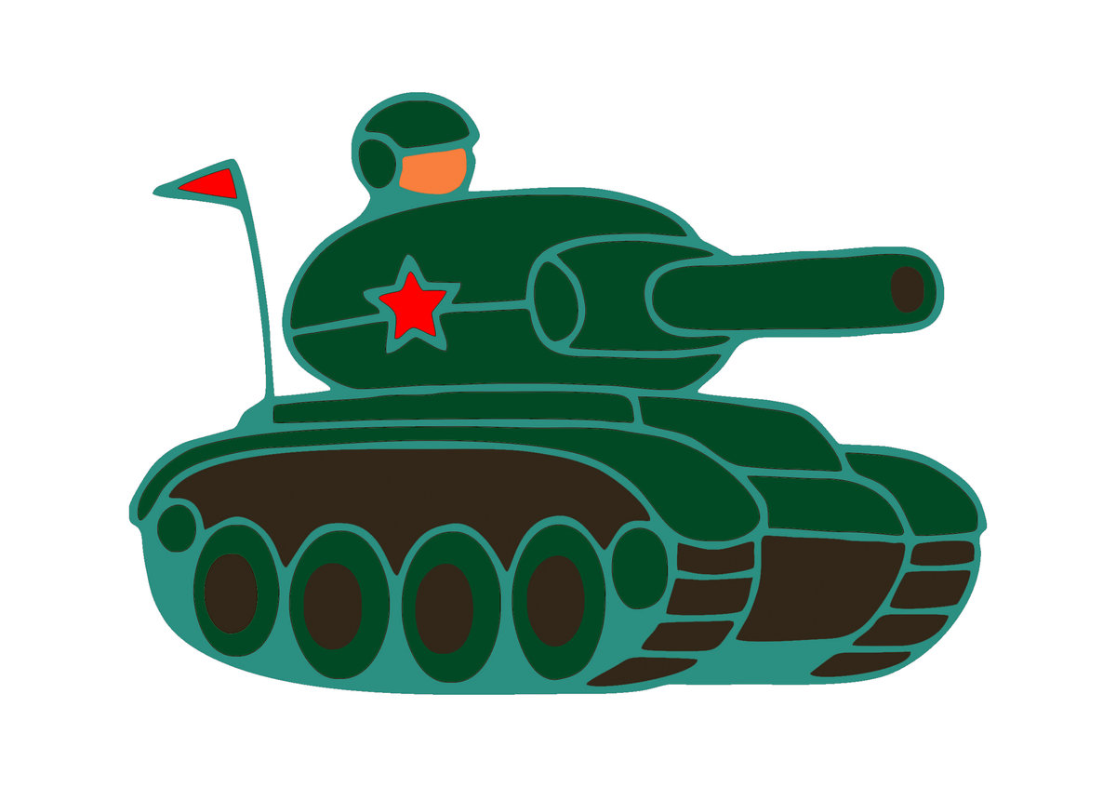
Рассмотрите военную технику. Назовите части танка, самолета, корабля. Расскажите кто управляет техникой:
танком — танкист
самолетом — летчик
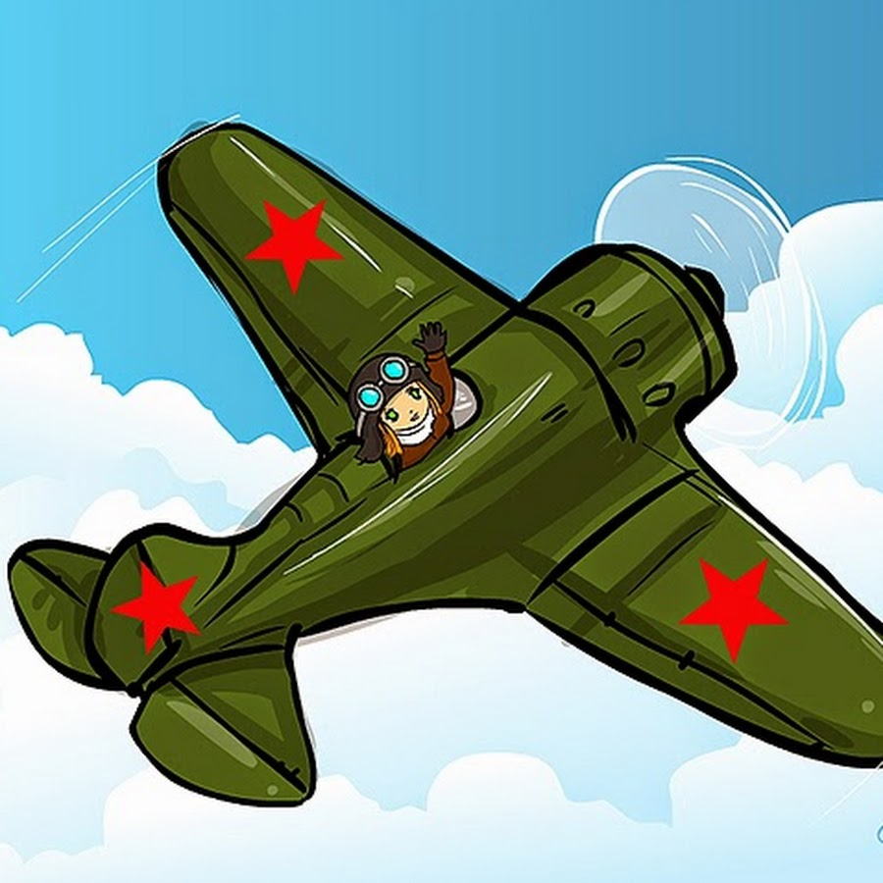
кораблем — капитан
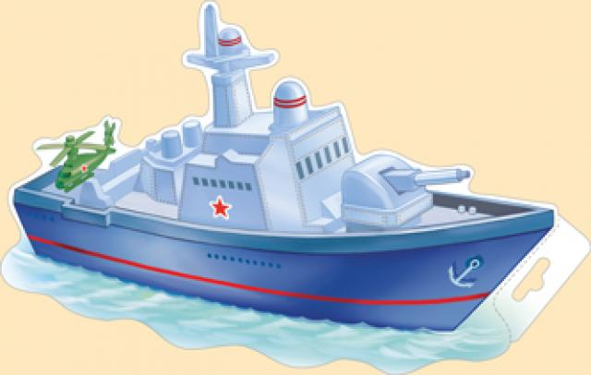

2. Поведите беседу:
Есть события и даты, которые глубоко отпечатались в истории всего человечества. О них пишут книги, сочиняют стихи и музыку. Главное же - о них помнят. И эта память передается из поколения в поколение и не дает померкнуть далеким дням и событиям. Одним из таких событий стала Великая Отечественная война нашего народа против фашисткой Германии. Память о ней должен сохранить каждый россиянин. В День Победы - 9 мая чтят память тех, кто погиб, и кланяются всем тем, кто остался в живых.
3. Словарная работа
Объясните ребенку значение слов и словосочетаний "подвиг", "победа", "героический поступок", "защитник", "ветеран".
Расширение словарного запаса детей:
война, враг, фашисты, победа, победитель, мир, герой, защитники, солдаты, офицеры, ветераны, армия, медаль, Родина, граница, военный, пограничник, летчик, моряк; бомбили, разрушали, защищали, , погибали, побеждали; Великая, Отечественная, жестокая, страшная.
4. Поиграйте с детьми
1) Упражнение "Скажи наоборот"
(учимся подбирать антонимы).
Смелый - трусливый.
Враг -.
Мир -.
2) Учимся подбирать однокоренные слова.
Герой - геройский, героический, героизм.
Защита - защитник, защищать, защищенный.
4) Познакомить ребенка с пословицей и объясните её значение
"Мир строит, а война разрушает".

5. Выучите пальчиковую гимнастику.
Майский праздник - (кулачок-ладошка попеременно)
День Победы, - (кулачок-ладошка попеременно)
Отмечает вся страна - (кулачок-ладошка попеременно)
Надевают наши деды - (сгибают-разгибают пальчики)
Боевые ордена. - (сгибают-разгибают пальчики)

6. Предложите ребенку ответить на вопросы (с опорой на картинки)
- Какой праздник мы отмечаем 9 мая?
- Почему нужно охранять Родину?
- Почему День Победы отмечают 9 мая?

7. Упражнение «Один - много»
Солдат – солдаты – много солдат
Ветеран – ветераны – много ветеранов
Враг-
Танкист -
Герой -
Награда –

8. Упражнение «Сосчитай до пяти»
Один храбрый солдат, два храбрых солдата … …. пять храбрых солдат-

9. Упражнение «Вставь пропущенный предлог»
Военные лётчики защищали нашу Родину … небе.
Моряки воевали … врагом … море.
Танкисты сражались …танке.
Пограничники охраняли нашу Родину … границе.
Артиллеристы стреляли из пушек … фашистским танкам.
10. Продолжаем знакомить ребенка с пословицами.
Объясните значение пословицы "Мир строит, а война разрушает".
11 . Ознакомление с художественной литературой.
Можно прочитать ребенку:
Л. Кассиль "Главное войско",
Н. Зенькович "Мальчишки в пилотках".
12. Ознакомление с музыкальными произведениями.
Послушать вместе с ребенком песни:
"День Победы",
"Священная война".
Побеседовать по содержанию текста
13.Физминутка «Пограничник». Координация речи с движением.
Тропинки лесные, Маршируют по кругу
Пахучие травы,
За тёмным оврагом
Простор полевой.
Вечерней порою Останавливаются, прикладывают воображаемый
В дозор от заставы бинокль к глазам, выполняют повороты.
Идёт пограничник, Вновь маршируют по кругу.
Страны часовой.

4.Прочитайте стихотворение

Еще тогда нас не было на свете
Владимов Михаил
Еще тогда нас не было на свете,
Когда гремел салют из края в край.
Солдаты, подарили вы планете
Великий Май, победный Май!

Еще тогда нас не было на свете,
Когда в военной буре огневой,
Судьбу решая будущих столетий,
Вы бой вели, священный бой!

Еще тогда нас не было на свете,
Когда с Победой вы домой пришли.
Солдаты Мая, слава вам навеки
От всей земли, от всей земли!

Благодарим, солдаты, вас
За жизнь, за детство и весну,
За тишину,
За мирный дом,
За мир, в котором мы живем!

